Tájékoztató és jelentkezési lap
a 2022. augusztus 2-6. Felnőtt lelkigyakorlatra
Kecskemét, Piarista Kollégium
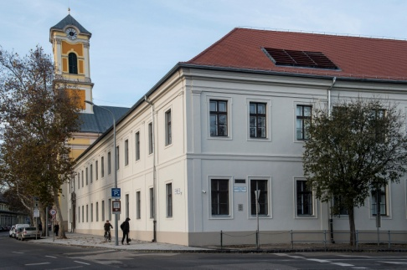
2022. augusztus 2-6. között ismét lesz felnőtt lelkigyakorlat.
A korábbi évekhez hasonlóan, a lelkigyakorlat célja, hogy egyéni és közösségi lelki életünket megújítsuk, új erőt merítsünk a hétköznapokhoz, plébánosunk, dr. Gábor Elemér atya vezetésével.
A helyszín idén is a kecskeméti Piarista Gimnázium Kollégiuma
6000 Kecskemét, Jókai u. 1.
A kollégium Kecskemét központjában van, mégis csöndes helyet biztosít a lelkigyakorlatnak, zárt udvarának köszönhetően. A kollégium közvetlenül a Piarista Templom mellett van, de a kollégiumban külön kápolna, közösségi tér van, illetve a zárt udvaron belül van az étkező, sportpálya és játszótér is. A hálószobák jellemzően emeletes ággyal vannak felszerelve, minden szobához saját fürdőszoba tartozik. Vannak nagyobb hálószobák, ahol családok elhelyezésére is van lehetőség. A szobák könnyebb megközelíthetősége érdekében lift is van a 3 szintes épületben.
Kecskemét adottságaiból eredően akár gépkocsival, akár tömegközlekedéssel nagyon egyszerűen és gyorsan megközelíthető: az M5-ös autópálya, valamint közel óránként indulnak vonatok Kőbánya-Kispestről, és buszok a Népligettől. Kecskeméten a kollégium gyalogosan 12 perc távolságra van a busz- és vasútállomástól.
A lelkigyakorlat részvételi díja: 25.000.- Ft/felnőtt (a lelkigyakorlat kezdetéig, legkésőbb 2021. augusztus 2-ig kérjük befizetni, akár több részletben is).
Családok esetében a gyermekeknek adott kedvezményes részvételi díjat csak a gyermek jelentkezők számának és életkorának ismeretében tudjuk pontosan megmondani.

Szeretettel várjuk a jelentkezőket!
A jelentkezési lapot az irodában lehet leadni 5.000.- Ft/fő előleggel, illetve a további részleteket is ott lehet befizetni. Akinek problémát okoz a részvételi díj kifizetése, kérjük jelezze, igyekszünk segíteni! Örömmel fogadjuk az adományokat attól, aki megteheti!
Bővebb információt Kovács Pétertől (30/553-6679) és Kovácsné dr. Sztrakay Katalintól (70/421-8588) lehet kérni.

Jelentkezési lap a felnőtt lelkigyakorlatra
2022. augusztus 2-6. Kecskemét, Piarista Kollégium

NÉV: ……………………………………………………… Születési hely/idő:……………………….
Lakóhely:………………………………………………………………………………………………….
Telefon:…………………………….. E-mail:…………………………………………..
Ételérzékenység, diéta: …………………………………….
Vállalom, hogy emeletes ágy felső szintjén alszom: igen / nem
Együtt résztvevő családtagok:
NÉV | Rokoni fok | Szül.hely/idő | Ételérzékenység | Emeletes ágy felső szint
 |  |  |  | igen/nem
 |  |  |  | igen/nem
 |  |  |  | igen/nem
 |  |  |  | igen/nem

Jelentkezési lappal együtt fizetendő: 5.000.- Ft/fő. Előleg összege: ……….- Ft átvéve

